2014年4月6日
中和田ＦＣメンバー向けマニュアル

1.メンバー専用ページの閲覧方法

（1）トップページにアクセスします。
http://avitex1.m43.coreserver.jp/nfc_wp/

（2）画面右下にある「MEMBER ONLY BLOG」のアイコンをクリックします。

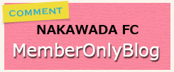

（3）次の画面が表示されますので、ユーザー名とパスワードを入れて下さい。
（半角英数字。大文字小文字を区別します。）

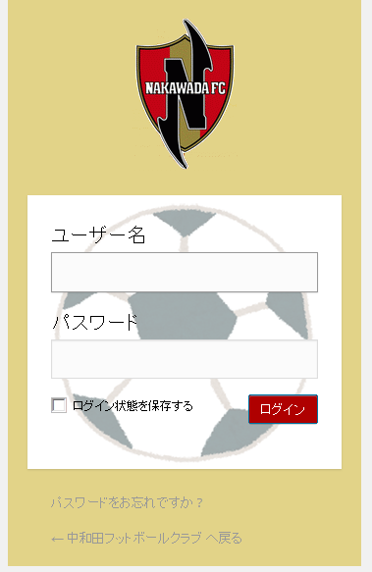

（4）ログイン後は次の画面が表示されますが、この画面の中の項目は絶対にいじらないで下さい。（特に「新しいパスワード」の個所）
✓理由
通知するユーザー名、パスワードは各学年の方々で共同使用するものです。
よって、他の方々に迷惑がかからないよう管理には厳重にご注意願います。
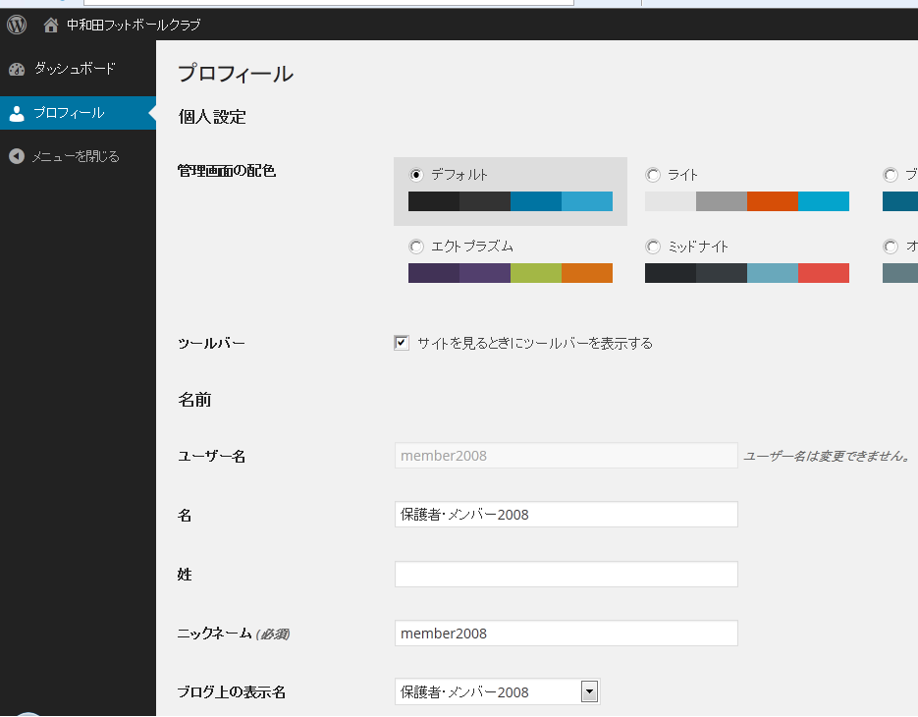
もし誤って操作してしまったら、管理人へご連絡下さい！
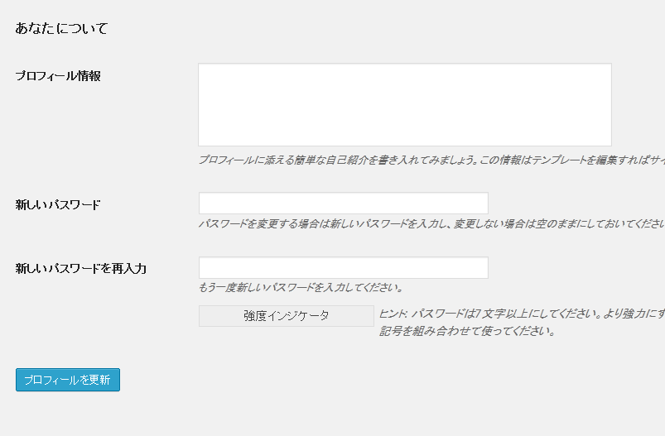

（5）ホームページのトップページへ移動します。
ログイン後の画面左上にあるをクリックすると、「サイトの表示」という文字が出てくるので、これをクリックします。
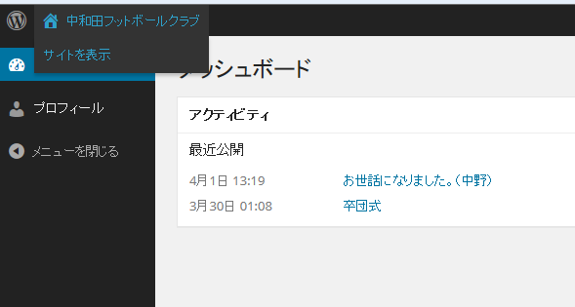

メンバーページへ移動します。
